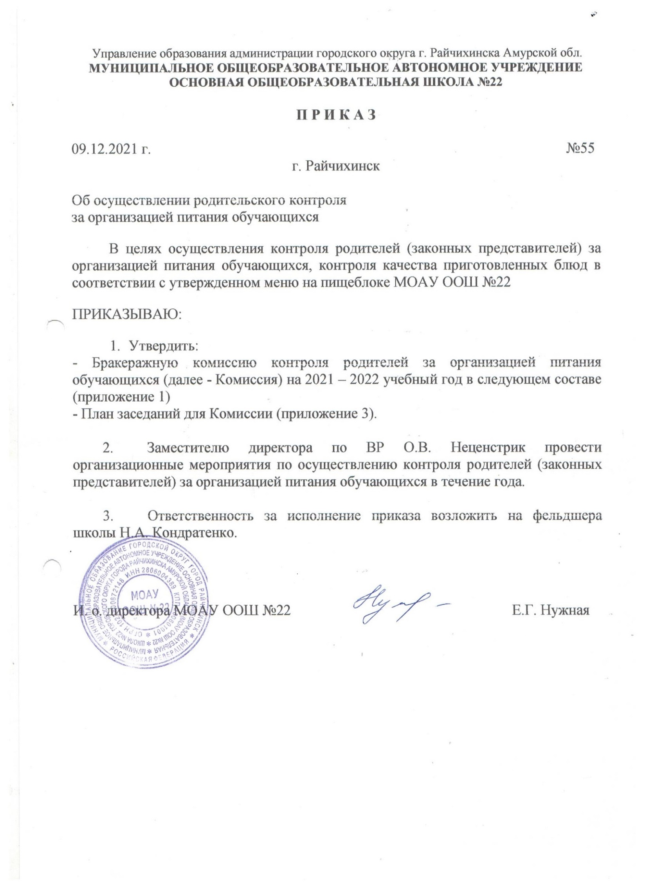

Приложение № 1

Состав бракеражной комиссии
родительского контроля на 2020-2021 учебный год

Состав бракеражной комиссии в столовой:
- Нужная Е.Г представитель родителей 4 класса
-Джарлагасова Т.А.. представитель родителей 2 класса
- Багрова Н.И. представитель родителей 6 класса

Приложение № 2

Положение
о бракеражной комиссии родительского контроля
муниципального общеобразовательного автономного учреждения
основной общеобразовательной школы №22
1.Общие положения

  - Бракеражная комиссия родительского контроля МОАУ ООШ№22 (далее – бракераждная комиссия) создаётся и действует в соответствии с данным положением (далее – Школа) в целях осуществления контроля организации питания учащихся со стороны родителей, соблюдения санитарно-гигиенических требований при приготовлении и раздаче пищи в школе.
  - Бракеражная комиссия в своей деятельности руководствуется действующими СанПиНами, сборниками рецептур, технологическими картами, ГОСТами, локальными актами Школы.

- Порядок создания бракеражной комиссии и её состав

2.1. Бракеражная комиссия создаётся приказом директора Школы. Состав комиссии, сроки её полномочий оговариваются в приказе директора Школы.
2.2. В состав бракеражной комиссии входят родители обучающихся Школы на основе добровольного согласия.
2.3. Деятельность бракеражной комиссии регламентируется настоящим Положением, которое утверждается директором Школы.

- Полномочия бракеражной комиссии

  - Бракеражная комиссия должна способствовать обеспечению качественным питанием учащихся Школы.
  - Бракеражная комиссия осуществляет контроль за организацией питания учащихся со стороны родителей, соблюдения санитарно-гигиенических требований при приготовлении и раздаче пищи в школе:
    - осуществляет контроль соблюдения санитарно-гигиенических норм;
    - следит за соответствием приготовленных блюд утвержденному меню;
    - осуществляет контроль за доброкачественностью готовой продукции, проводит органолептическую оценку готовой пищи, т.е. определяет её цвет, запах, вкус, консистенцию, жесткость, сочность и т.д., в соответствии с Правилами бракеража пищи;
    - проверяет наличие контрольного блюда и суточной пробы;
    - определяет фактический выход одной порции каждого блюда;
    - проверяет соответствие объемов приготовленного питания объему разовых порций и количеству детей.
  - При проведении проверок пищеблоков бракеражная комиссия руководствуется Санитарно-эпидемиологическими правилами СП 2.3.6. 1079-01 «Санитарно-эпидемиологические требования к организации общественного питания, изготовлению и оборотоспособности в них пищевых продуктов и продовольственного сырья».
  - Бракеражная комиссия имеет право:
- в любое время проверять санитарное состояние пищеблока;
- проверять выход продукции;
- контролировать наличие суточной пробы;
- проверять соответствие процесса приготовления пищи технологическим картам;
- проверять качество поставляемой продукции;
- контролировать разнообразие и соблюдение двухнедельного меню;
- вносить на рассмотрение руководства школы и ответственным за питание предложения по улучшению качества питания и обслуживания.

- Оценка организации питания.

4.1. Результаты проверки выхода блюд, их качества отражаются в бракеражном журнале и оцениваются по четырехбальной системе. В случае выявления каких-либо нарушений, замечаний бракеражная комиссия должна незамедлительно поставить в известность директора Школы.
4.2. Замечания и нарушения, установленные бракеражной комиссией в организации питания детей, заносятся в бракеражный журнал.
4.3. Решения бракеражной комиссии обязательны к исполнению руководством Школы и работниками пищеблока.

Приложение № 3

План-задание для бракеражной комиссии родительского контроля в обеденном зале

- Осуществляет контроль за доброкачественностью готовой продукции, проводит органолептическую оценку готовой пищи в соответствии с Правилами бракеража пищи;
- Проверяет наличие контрольного блюда;
- Определяет фактический выход одной порции каждого блюда;
- Проверяет блюда на соответствие в меню.

Приложение 4
Правила бракеража пищи родителями
1.Общие положения
1.1. Все блюда и кулинарные изделия, изготовляемые на пищеблоке МОАУ ООШ№22 далее – Школа), подлежат обязательному бракеражу по мере их готовности.
1.2. Бракераж пищи проводится до начала отпуска каждой вновь приготовленной порции.
1.3. Бракераж блюд и готовых кулинарных изделий производит любое лицо из состава бракеражной комиссии, назначенное председателем бракеражной комиссии.
1.4. Оценка качества продукции заносится в бракеражный журнал. При наличии замечаний в части нарушения технологии приготовления пищи бракеражная комиссия обязана незамедлительно уведомить директора Школы любым удобным способом.
1.5. Бракеражный журнал должен быть пронумерован, прошнурован и скреплён печатью. Хранится бракеражный журнал у повара..
2. Методика органолептической оценки пищи
2.1. Органолептическую оценку пищи начинают с внешнего осмотра образцов пищи. Осмотр лучше проводить при дневном свете. Осмотром определяют внешний вид пищи, её цвет.
2.2. Определяется запах пищи. Запах определяется при затаённом дыхании.
Для обозначения запаха пользуются эпитетами: чистый, свежий, ароматный, пряный, гнилостный, молочнокислый.
Специфический запах обозначается: селёдочный, чесночный, мятный, ванильный и т.д.
2.3.Вкус пищи, как и запах, следует устанавливать при характерной для неё температуре.
2.4. При снятии пробы необходимо выполнить правила предосторожности: из сырых продуктов пробуют только те, которые применяются в сыром виде; вкусовая проба не проводится в случае обнаружения признаков разложения в виде неприятного запаха, а так же в случае подозрения, что данный продукт был причиной пищевого отравления.
3. Органолептическая оценка первых блюд
3.1. Для органолептического исследования первое блюдо тщательно перемешивается в котле и берётся в небольшом количестве на тарелку. Отмечают внешний вид и цвет, по которому можно судить о соблюдении технологии его приготовления. Следует обращать внимание на качество обработки сырья: тщательность очистки овощей, наличие посторонних примесей и загрязненности.
3.2. При оценке внешнего вида супов и тушеных овощей проверяют форму нарезки овощей и других компонентов, сохранение её в процессе варки.
3.3. При органолептической оценке обращают внимание на прозрачность супов и бульонов, особенно изготовляемых из мяса и рыбы. Недоброкачественное мясо и рыба дают мутные бульоны, капли жира имеют мелкодисперсный вид и на поверхности не образуют жирных янтарных пленок.
3.4. При проверке пюреобразных супов пробу сливают тонкой струйкой из ложки в тарелку, отмечая густоту, осторожность консистенции, наличие непротертых частиц.
3.5. При определении вкуса и запаха отмечают, обладает ли блюдо присущим ему вкусом, нет ли постороннего привкуса и запаха, наличия горечи, недосолености, пересола.
3.6. Не разрешаются блюда с привкусом сырой и подгорелой муки, с недоваренными или сильно переваренными продуктами, комками заварившейся муки, резкой кислотностью, пересолом.
4. Органолептическая оценка вторых блюд
4.1. В блюдах, отпускаемых с гарниром и соусом, все составные части оцениваются отдельно. Оценка соусных блюд даётся общая.
4.2.Мясо птицы должно быть мягким, сочным и легко отделяться от костей.
4.3. При наличии крупяных, мучных или овощных гарниров проверяют также их консистенцию. В рассыпчатых кашах хорошо набухшие зерна должны отделяться друг от друга. Распределяя кашу тонким слоем на тарелке, проверяют присутствии в ней необрушенных зерен, посторонних примесей, комков.
4.4. Макаронные изделия, если они сварены правильно, должны быть мягкими и легко определяться друг от друга, не склеиваясь, свисать с ребра вилки или ложки. биточки и котлеты из круп должны сохранять форму после жарки.
4.5. при оценке овощных гарниров обращают внимание на качество очистки овощей и картофеля, на консистенцию блюд, их внешний вид, цвет.
4.6. Консистенцию соусов определяют, сливая тонкой струйкой из ложки в тарелку. Если в состав соуса входит пассированные коренья и лук, их отделяют и проверяют состав, форму нарезки, консистенцию. Обязательно обращают внимание на цвет соуса.
4.7. При определении вкуса и запаха блюд обращают внимание на наличие специфических запахов. Особенно это важно для рыбы, которая легко приобретает посторонние запахи их окружающей среды. Вареная рыба должна быть мягкой, сочной, не крошащейся сохраняющей форму нарезки.
5. Критерии оценки качества блюд
5.1. Оценка качества блюд и готовых кулинарных изделий производится по органолептическим показателям: вкусу, цвету, запаху, консистенции.
Оценка «отлично» - блюдо приготовлено в соответствии с технологией, соответствует по вкусу, запаху, внешнему виду утвержденной рецептуре и другим показателям, предусмотренным требованиями.
Оценка «хорошо» - незначительные изменения в технологии приготовления блюда, которые не привели к изменению вкуса и которые можно исправить (недосолён, не доведён до нужного цвета).
Оценка «удовлетворительно» - изменения в технологии приготовления привели к изменению вкуса и качества, которые можно исправить, ставится блюдам, которые имеют отклонения от требований кулинарии, но пригодны для употребления в пищу без переработки.
Оценка «неудовлетворительно» - изменения в технологии приготовления блюда невозможно исправить. К раздаче блюдо не допускается.
5.2. Оценки качества блюд заносятся в бракеражный журнал установленной формы, оформляются подписями лиц, осуществляющих проверку продукции.
5.3. Выдача готовой продукции проводится только после снятия пробы и записи в бракеражном журнале результатов оценки готовых блюд и разрешения их к выдаче.
5.4. лица, проводящие органолептическую оценку пищи должны быть ознакомлены с методикой проведения данного анализа.
5.5. Для определения правильности веса штучных готовых кулинарных изделий и полуфабрикатов одновременно взвешиваются 5-10 порций каждого вида, а каш, гарниров и других нештучных блюд и изделий – путём взвешивания порций, взятых при отпуске потребителю.

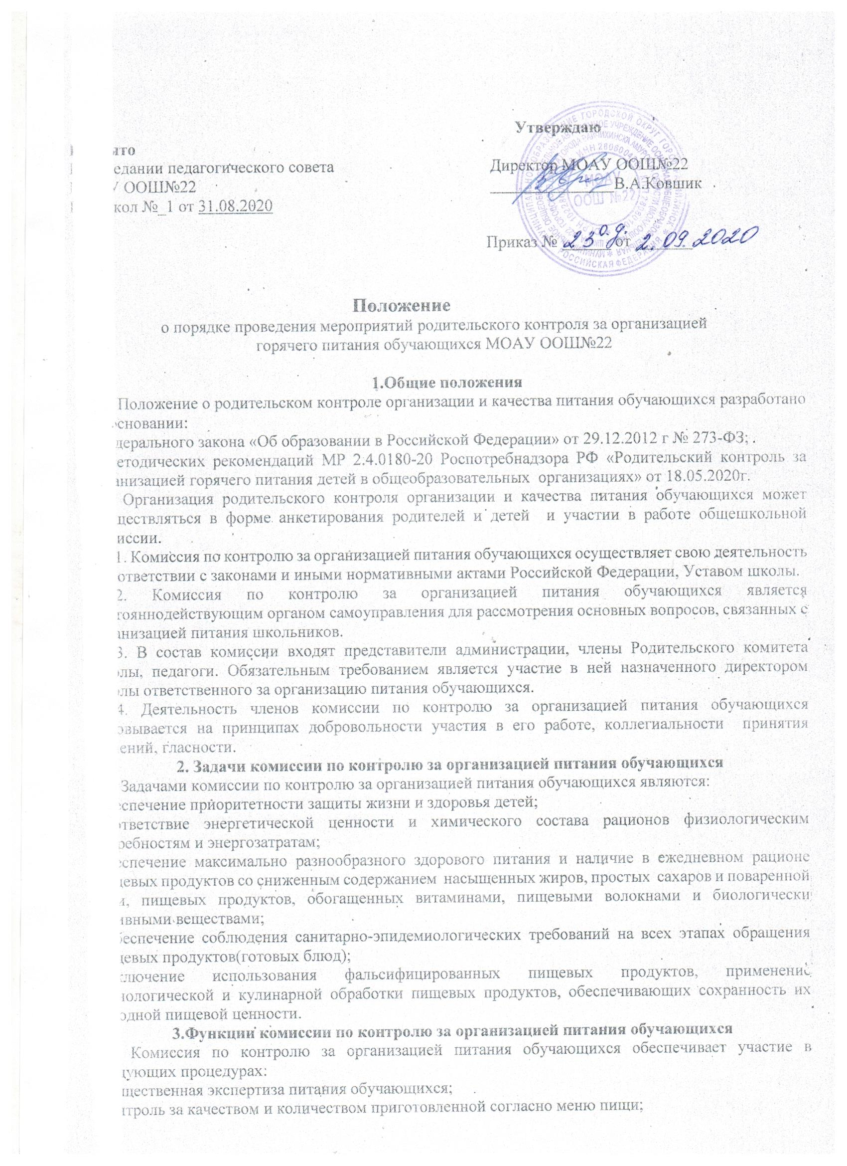

4. Права и ответственность комиссии по контролю за организацией питания обучающихся.
Для осуществления возложенных функций комиссии предоставлены следующие права:
4.1. контролировать в школе организацию и качество питания обучающихся;
4.2. получать от работников пищеблока информацию по организации питания, качеству приготовляемых блюд и соблюдению санитарно-гигиенических норм;
4.3. заслушивать на своих заседаниях старшего повара по обеспечению качественного питания обучающихся;
4.4. проводить проверку работы школьной столовой не в полном составе, но в присутствии не менее трех человек на момент проверки;
4.5. изменить график проверки, если причина объективна;
4.6. вносить предложения по улучшению качества питания обучающихся;
4.7. состав и порядок работы комиссии доводится до коллектива, обучающихся и родителей.
5. Организация деятельности комиссии по контролю за организацией питания обучающихся
5.1. Комиссия формируется на основании приказа директора школы. Полномочия комиссии начинаются с момента подписания соответствующего приказа.
5.2. Комиссия выбирает председателя.
5.3. Комиссия составляет план-график контроля по организации качественного питания школьников.
5.4. В период карантина, пандемии и других форс-можорных ситуаций в состав комиссии родители не входят.
5.5. О результатах работы комиссия информирует администрацию школы и родительские комитеты.
5.6. Один раз в четверть комиссия знакомит с результатами деятельности директора школы и один раз в полугодие Совет школы.
5.7. По итогам учебного года комиссия готовит аналитическую справку для отчёта по самообследованию образовательной организации.
5.8. Заседание комиссии проводятся по мере необходимости, но не реже, чем один раз в четверть и считаются правомочными, если на них присутствует не мене 2\3 ее членов.
5.9. Решение комиссии принимаются большинством голосов из числа присутствующих членов путём голосования и оформляются актом.
6.Ответственность членов Комиссии
6.1. Члены Комиссии несут персональную ответственность на невыполнение или ненадлежащее исполнение возложенных на них обязанностей;
6.2.Комиссия несёт ответственность за необъективную оценку по организации питания и качества предоставляемых услуг.
7. Документация комиссии по контролю за организацией питания обучающихся
7.1 заседания комиссии оформляются протоколом. Протоколы подписываются председателем.
7.2. тетрадь протоколов заседания комиссии хранится у директора школы.

